

**TEST ONLINE DI VALUTAZIONE DELLE COMPETENZE LINGUISTICHE IN MODALITÀ TELEMATICA**

Per poter accedere ai test di valutazione delle competenze linguistiche, i candidati devono possedere le credenziali selfStudenti-Uniss, disponibili per tutti gli studenti sin dal momento del perfezionamento dell'immatricolazione.

Al primo log-in sulla piattaforma dedicata (http://ecla.uniss.it) il sistema chiederà agli studenti il completamento dei campi del profilo: si prega di prestare attenzione nella compilazione dei campi “indirizzo e-mail” e “Dipartimento”, qualora risultassero incompleti. Il sistema richiederà via e-mail la conferma della modifica dei dati.

Gli studenti che avranno completato la profilazione sulla piattaforma http://ecla.uniss.it, dovranno successivamente indicare l’orario scelto per lo svolgimento del/i test di lingua, in base alla disponibilità dei posti per ogni sessione di test. Sarà possibile prenotare. Si precisa che i test si svolgeranno in modalità telematica, attraverso l’utilizzo di un pc connesso ad una rete stabile.

* **PERIODO DI PRENOTAZIONE AL TEST**: dalle ore 12:300 del 1° ottobre, sino alle ore 23:59 del 14.10.2020.
* **PERIODO DI SVOLGIMENTO DEI TEST:** 15 ottobre 2020.

Per prenotare test in diverse lingue, i candidati dovranno fissare più prenotazioni.

1. **ISTRUZIONI**

- Effettuare l’accesso al portale [**ecla.uniss.it**](https://ecla.uniss.it/)utilizzando le credenziali del SelfStudenti.

Si consiglia di effettuare il login qualche minuto prima dell'orario scelto in fase di prenotazione.

- Gli studenti non potranno accedere ai test in orari diversi da quelli scelti all'atto della prenotazione.

- Dopo aver effettuato il Login, selezionare nella homepage la prima lingua che si intende testare ed accedere alla pagina del test

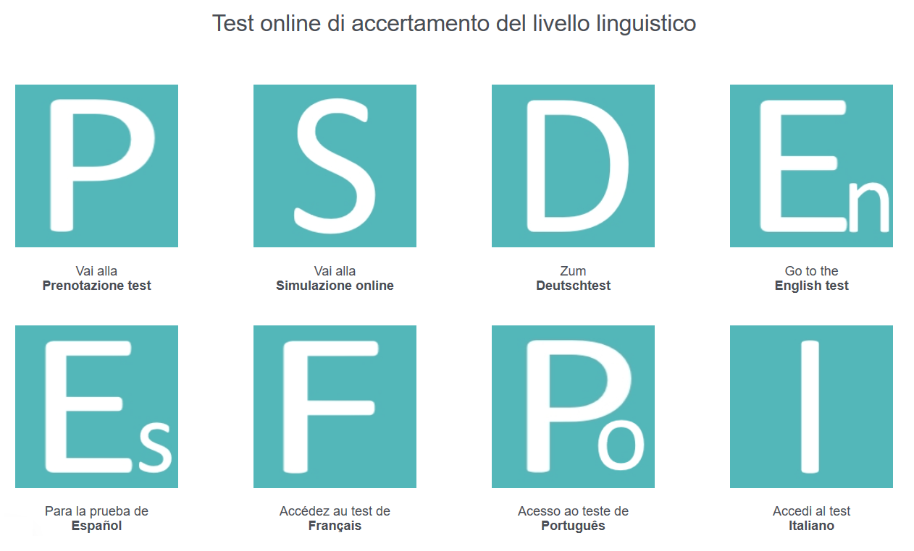

Per poter sbloccare il primo livello (A1) clicca sul link “**Per sbloccare il test devi spuntare questo feedback**”

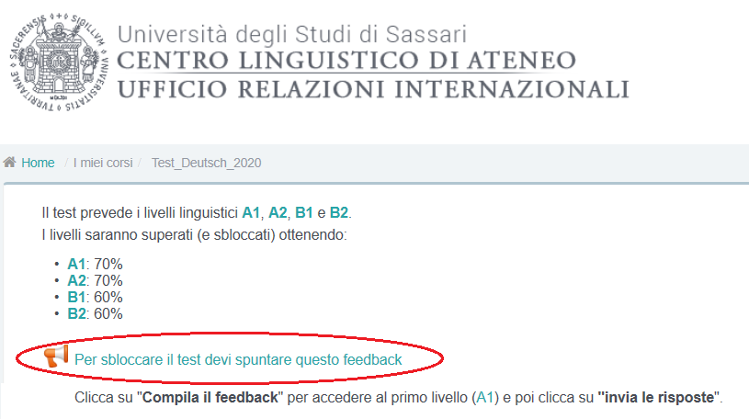

Nella nuova finestra che compare clicca su “**Compila il feedback**”

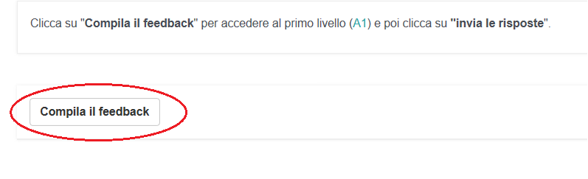

Spunta la casella “**Dichiaro che svolgerò il test individualmente senza fare ricorso ad ausili o aiuti esterni”** e poi clicca su **"Invia le risposte**"

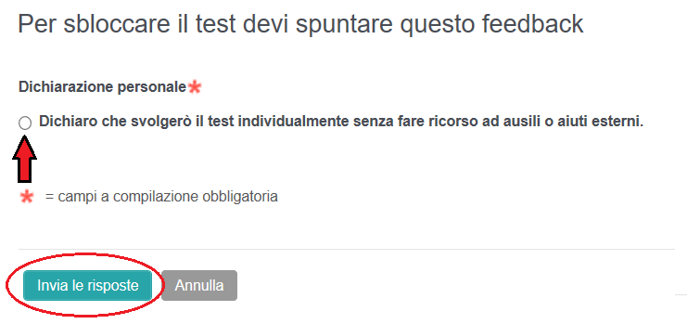

Il livello A1 sarà sbloccato e si potrà procedere con il test.

- Una volta superato il livello A1 sarà possibile accedere al livello successivo (A2 e poi B1 e B2) per completare il test. Il sistema non prevede un automatismo fra un livello e l’altro.

I livelli successivi devono essere svolti consecutivamente, immediatamente dopo la fine del livello precedentemente concluso.

Il test deve essere completato entro 1 ora dall'inizio del primo livello, in caso contrario il sistema bloccherà il test.

- Il tempo massimo per lo svolgimento dei livelli A1 e A2 è di 10 minuti, per i successivi livelli è pari a 15 minuti. Se allo scadere del tempo il candidato non dovesse aver risposto a tutte le domande previste, il sistema considererà il livello non superato e sarà attestato il livello immediatamente precedente.

- Una volta testate tutte le lingue di interesse lo studente dovrà effettuare il LOGOUT dalla piattaforma.

1. **ASSISTENZA**

In caso di difficoltà tecniche è possibile rivolgersi al dott. Rinaldo Satta ([**rinaldosatta@uniss.it**](mailto:rinaldosatta@uniss.it)) che vi darà assistenza.

1. **RISULTATI DEI TEST**

I risultati del test verranno comunicati direttamente alle commissioni di dipartimento per le selezioni. Per i test online non sono disponibili gli attestati da scaricare. I candidati che avessero necessità dell’attestazione del livello linguistico, potranno farne richiesta al CLA, scaricando il [**modulo di autocertificazione**](https://www.uniss.it/sites/default/files/modulo-autocertificazione-test-cla.pdf) e inviandolo via mail all’indirizzo [**clauniss@uniss.it**](mailto:clauniss@uniss.it). Il CLA provvederà ad inviarlo a seguito di opportuna verifica di quanto indicato nell’autocertificazione. Non saranno prodotti attestati in mancanza della suddetta autocertificazione.